自助洗車場LOGO CIS設計
1.設計主題：
自助洗車LOGO設計
2.名稱：
熊愛喜 BUBBLE BEAR CARWASH
3.設計需求：
- LOGO設計色系請使用PANTON色，請另提供單色版，方便未來平面編排用
- 設計的logo後續會用於網頁、型錄、招牌上等等…，未來也會應用在其他自助洗衣、自助販賣機上，因此希望設計師在設計Logo時，一併列入考量，以利後續運用
- LOGO設計滿意度為遴選得標者之主要考量

4.場區現況 示意圖：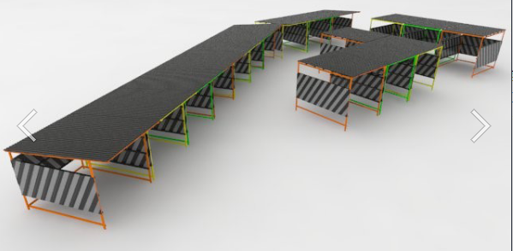
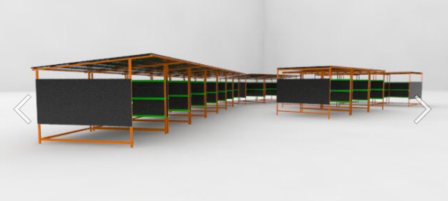

5.參考資料：
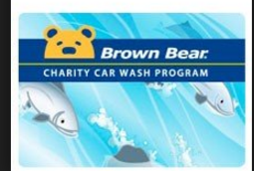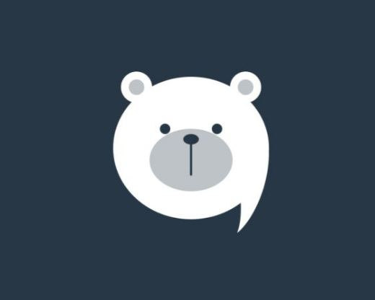

6.注意事項：
‧交稿時希望能註明您的概念，讓我們更能明瞭您的設計語彙與想法。
‧作品必須為原創，不得盜用或仿冒他人，如有侵犯他人著作權，由設計者承擔所有法律責任。
‧得標結案後，需配合1-2次以內修改其他細部項目。
‧得標之設計作品，經由518契約成立買賣後，我方公司擁有該作品的知識產權，包括著作權、使用權和發佈權等，並有權對設計作品進行修改、組合和應用。設計者不得再向其他任何地方使用該設計作品或轉賣他人，本公司後續會申請商標專利權。
‧得標作品請於結標7日內提供可印刷、可編輯的原始檔及可更改大小，並附上相關字型檔。規格大小需能自由縮放，不失真、原始檔格式需為AI檔，完成檔需可送印刷解析度。且須符合印刷標準 300 DPI 以上。版權屬本公司所有。
‧若競標途中有任何問題，或不了解設計風格方向，歡迎設計師利用518問與答留言詢問或透過MAIL、聯繫我方皆可。
‧後續仍有其他產品需設計，可以長期配合。

